Informationen zur Technischen Planung | AUGENDUSCHEN
Informationen zur Technischen Planung | PREMIUM-LINE
www.filtec-industrie.de

PremiumLine Augen-/Gesichtsdusche mit Auffangbecken, für Wandmontage

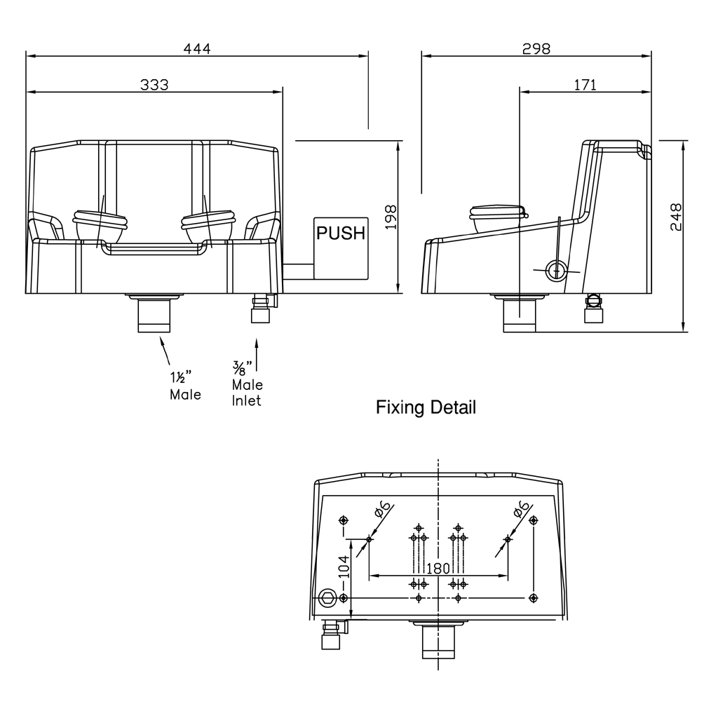

- Gehäuse und Auffangbecken aus schlagfestem und UV-beständigen ABS-Kunststoff
- Auslösung durch Betätigen der großen Auslöseplatte aus Edelstahl
- breitstrahlende Hochleistungsbrauseköpfe aus Messing, chemikalienbeständig pulverbeschichtet, mit Kunststoffsprühplatte, verkalkungsarm, mit Gummischutz und dichtschließendem Staubdeckel mit Klappmechanismus
- mit integriertem Mengenregulierventil 3/8-Zoll
- inklusive Hinweisschild für Augendusche gemäß DIN 4844-2-D und BGV A8, selbstklebend 150 x 150 mm
- Wasseranschluss 3/8-Zoll-AG, Ablaufanschluss 1 1/2-Zoll-AG
- Höhe 235 mm, Breite 445 mm, Tiefe 300 mm
- gemäß BGI/GUV-I 850-0
- gemäß ANSI Z358.1-2004 und DIN EN 15154-2:2006

Artikel-Nr.: 17 845 005

